Муниципальное бюджетное дошкольное образовательное учреждение
детский сад №4

Спортивное развлечение
«Здоровье дарит Айболит»
(возрастная группа дети 4-5 лет)

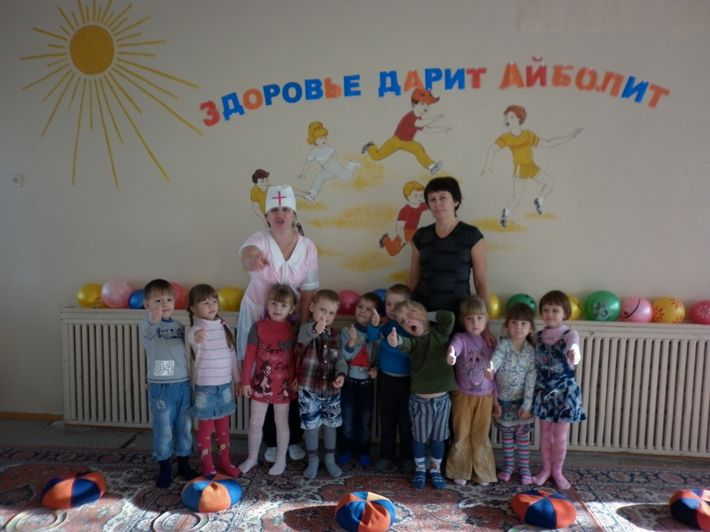

Инструктор ФИЗО: Позднякова О.В,
Воспитатели: Измайлова Р.М; Рязанцева Н.А.

г. Рассказово 2014 уч.год.
Цель:Укреплять здоровье детей, воспитывать у детей стремление быть здоровыми, формировать двигательную активность. Закаливание организма, совершенствование основных движений, формирование правильной осанки во всех видах деятельности.

Задачи.

1. Создавать праздничное настроение у детей.

2. Развивать физические и волевые качества у детей.

3. Сформировать представления о том, что только здоровый образ жизни делает человека сильным и бодрым.

ИНСТРУКТОР: Здравствуйте!

Дети: Здравствуйте….

ИНСТРУКТОР: Дорогие ребята, что же это за слово такое – здравствуй, здравствуйте? Почему люди его произносят во время встреч? Кто объяснит? (ответы детей).

Верно, это слово приветствия, знак доброго уважения людей друг к другу. А означает оно все то же пожелание здоровья: здравствуй, то есть – будь здоров не болей.
ИНСТРУКТОР: В двери к нам стучится осень, а за осенью – зима, и многие начинают, простывать, болеть. Ребята, а вы часто простываете?

ДЕТИ: Да!

ИНСТРУКТОР: А как вы думаете, что нужно делать, чтобы меньше болеть?

Ответы детей: ...

Входит Доктор Айболит:

ДОКТОР АЙБОЛИТ:

Здравствуйте, ребятишки,
Девчонки и мальчишки.
Всем добрый день!
Я еле-еле успел к вам на праздник.
По полям, по лесам, по лугам я бежал,
И два только слова шептал:
«детский сад, детский сад, детский сад!»

Это кто тут часто болеет? А я слышал, что в далекой волшебной стране живут маленькие пилипилюльки, которые знают секрет здоровья и никогда не болеют. Давайте отправимся к ним в гости и спросим, как они остаются здоровыми в любое время года. Только знайте, путь предстоит нелегкий. Много опасностей может встретиться на пути. В этой сказке все возможно:

Здесь то тихо, то тревожно,
То таинственно, то важно,
То волшебно, то отважно.
Вы готовы к испытаниям?

ДЕТИ: Да!

ДОКТОР АЙБОЛИТ:

Вот волшебный сундучок, (открывается музыкальный сундучок )
В нем серебряный клубок.
По дорожке красоты побежим и я, и ты. (кидает клубок)
Ходьба в колонне по одному.

ДОКТОР АЙБОЛИТ: (коррегирующие виды ходьбы):

идем, как маленькие пилипилюльки, - на полусогнутых ногах, руки на коленях;
идем, как великаны, – на носках, руки вверху;
впереди большие камни, перешагивайте их – ходьба, высоко поднимая колено;
осторожно, впереди ручеёк, перепрыгиваем через него – прыжки с приземлением на две ноги;
впереди река, плывем – ходьба широким шагом, с попеременными круговыми движениями руками;
дальше едем на лошадях – бег, высоко поднимая колени, руки на поясе;
еще немного осталось - шагом марш!
Ребята, впереди туман. Давайте раздуем – упражнение на дыхание (дети, приложив руки ко рту, дуют влево/вправо).

ДОКТОР АЙБОЛИТ: Ребята, мы с вами дошли до нужного места. Но попасть в страну пилипилюльки могут только люди такого же маленького роста, как они. Но это не беда. У меня есть волшебная палочка, которая поможет вам стать такого же роста, как пилипилюльки. Для этого нужно подпрыгнуть и коснуться палочки (бег с прыжком до волшебной палочки).
Разбежаться, подпрыгнуть до палочки.

ДОКТОР АЙБОЛИТ: Вот вы и стали такими же маленькими, как пилипилюльки. Теперь вы сумеете пройти в пещеру (ползание по туннелю). Вот мы и в пещере вас ждут различные опасности. А еще пилипилюльки не любят лентяев. В своей стране они все время трудятся, занимаются спортом, заботятся о лесе. А природа за это дарит им здоровье. Давайте же и мы, как настоящие пилипилюльки, пройдем по опасным дорогам волшебной страны. Может быть, таинственная пещера и нам здоровье подарит. Тогда мы станем крепкими и здоровыми. Дети проходят все этапы поточным методом.

1. Ходьба по массажной дорожке с мешочком на голове.

ДОКТОР АЙБОЛИТ: Теперь, когда мы смело прошли горными тропами, самое время поиграть.

Конкурс -игра« Ягоды здоровья»

Дети делятся на две команды. Впереди каждой команды стоит пустая корзина. На расстоянии 2метров находится сухой бассейн с шариками разных цветов. По сигналу (звучание музыки) дети бегут и по одному собирают шары, только красного цвета – спелые ягоды. Переносят их в свою корзину. По завершению музыки дети становятся на свои места у корзин. Выигрывает команда набравшая большее число красных шариков.

ДОКТОР АЙБОЛИТ: Ну вот, наше волшебное путешествие подошло к концу. Вы были сильными и ловкими, быстрыми и внимательными.

Релаксация и самомассаж

1. Давайте скажем спасибо нашим глазкам, ведь они внимательно смотрели, были зоркими (дети гладят себя по лицу, говорят спасибо).

2. Как вы думаете, кроме глаз нам кто-то еще помогал? Наши ушки. Они внимательно слушали задания и команды. Давайте сделаем им небольшой массаж (дети массируют мочки ушей, говорят спасибо).

3. Кому мы еще скажем спасибо? (Нашим носикам, ведь они помогали нам дышать - спасибо.)
4. А кто помогал нам быстро бегать? (Наши ноги.Поглаживают ноги, говорят спасибо).

5. Кто помог переносить сокровища гномов? (Наши руки.Поглаживают руки, говорят спасибо.)

6. А сами вы старались? Тогда поблагодарите себя, погладьте по голове, скажите себе спасибо.

ДОКТОР АЙБОЛИТ: Ребята, а теперь закройте глаза, послушайте музыку и немного отдохните.

Дети закрывают глаза, звучит спокойная музыка.

ДОКТОР АЙБОЛИТ ставит в середину круга корзину с бананами.

ДОКТОР АЙБОЛИТ: Представьте, как волшебные силы здоровья вливаются в ваши тела, какими сильными становятся ваши руки, ноги, каким ровным становится ваше дыхание. Послушайте, как ровно бьется ваше сердце.

Откройте глаза! Посмотрите, пилипилюльки подарили нам с вами витамины – сочные яблоки! Давайте скажем им спасибо!

Дети говорят спасибо.

ДОКТОР АЙБОЛИТ: Сейчас я превращу вас из пилипилюлек обратно в детей. (Дотрагивается до голов детей волшебной палочкой.)

Ну вот, мы отдохнули, расслабились. Впереди еще обратный путь. Посмотрим, такие же вы внимательные и быстрые, как и прежде? Как только я досчитаю до трех, нужно будет быстро встать на ноги и построиться в колонну по одному. (Считает, дети выстраиваются в колонну по одному у входа.)

В нашем путешествии мы узнали о секретах здоровья. А теперь скажите мне, ребята, в чем же секрет здоровья пилипилюлек?

Ответы детей (в том, что они занимаются спортом, трудятся, едят вкусные и полезные витамины...).
Дети прощаются, выходят из зала.

Литература
Воспитание и обучение в подготовительной группе детского сада. Программа и методические рекомендации / Сост. В.В.Гербова. – М.: Мозаика-Синтез, 2007. – 192 с.
Буцинская П.П. Общеразвивающие упражнения в детском саду: Кн. для воспитателя дет.сада. – М.: Просвещение, 1990. – 175 с.
Картушина М.Ю. Праздники для детей. Сценарии для ДОУ. – М.: ТЦ Сфера, 2010. – 128 с. (Вместе с детьми).
Ковалько В.И. Азбука физкультминуток для дошкольников: Средняя, старшая, подготовительная группы. –

